附件3
丁香人才平台简历制作流程
- 打开微信扫描下方二维码，进入制作简历平台

微信扫描二维码
- 进入简历模版页面
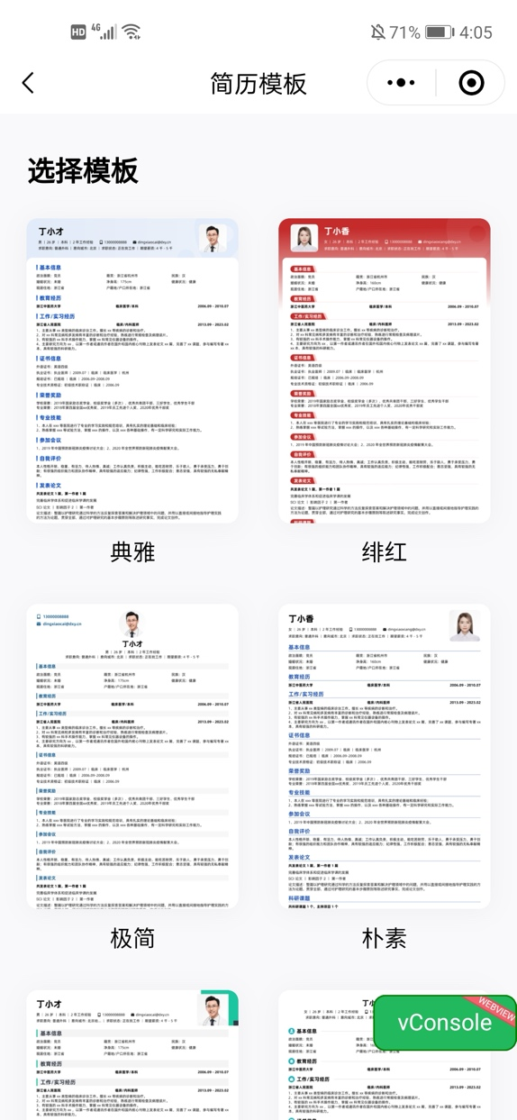
- 选择一个简历模版，若是没有创建简历则显示【创建简历】按钮；若是已经有简历则显示【立即使用】按钮。
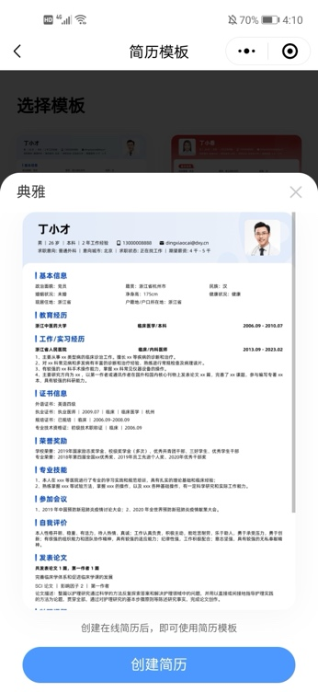
- 点击【创建简历】，进入创建简历第一步
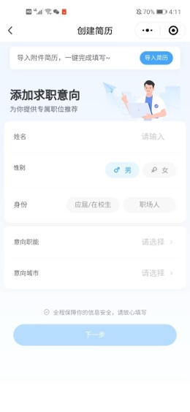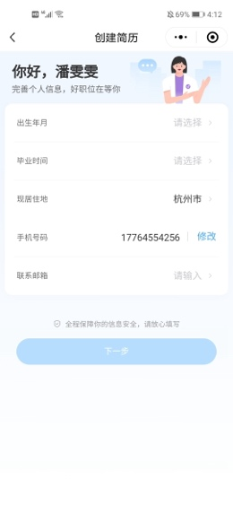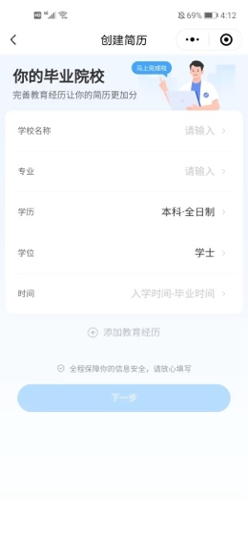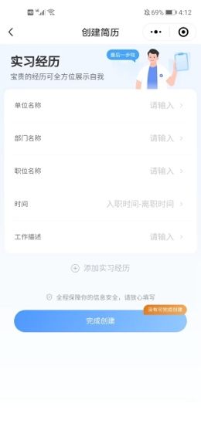
- 点击【创建完成】，进入模版使用页面
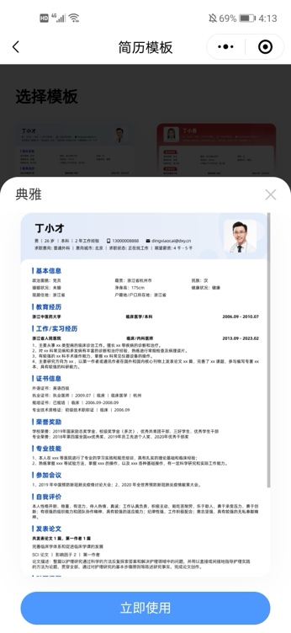
- 点击【立即使用】，进入预览页面，可切换模版，导出简历等
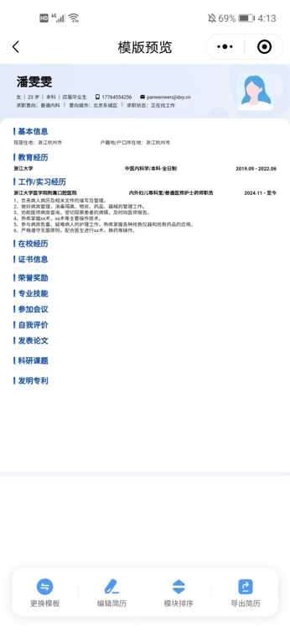
- 底部按钮，点击【导出简历】，进入导出页面，可修改邮箱，选择导出PDF和WORD两种格式
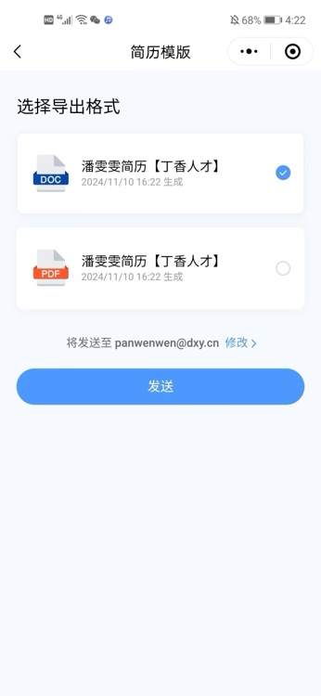
- 点击【发送】，进入导出成功页，邮箱会收到导出内容
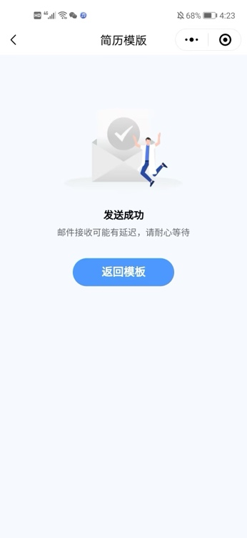
- 邮件导出 